Processus GitHub : issue -> pull request

Table des matières
Clic droit › Mettre à jour les champs pour générer la table des matières.

Processus GitHub : issue -> pull request

Métadonnées
- Processus BPMN : Process_1
- Fichier source : exemple.bpmn
- Tâches détectées : 9
- Gateways détectés : 2
- Scénarios : 5
- Scénarios alternatifs (événements limites) : 0

Diagramme
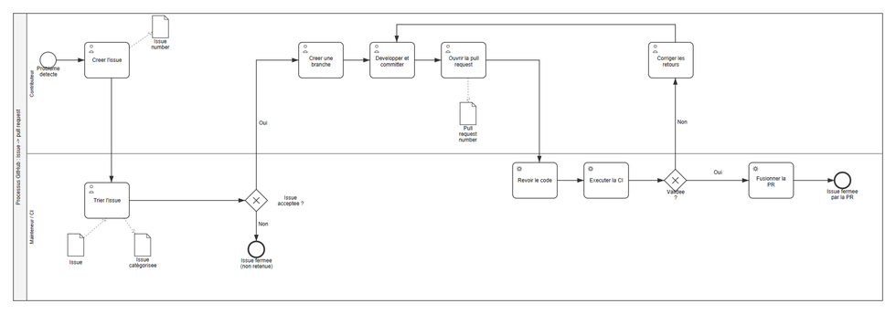
Diagramme BPMN — Processus GitHub : issue -> pull request

Diagrammes par lane

Contributeur
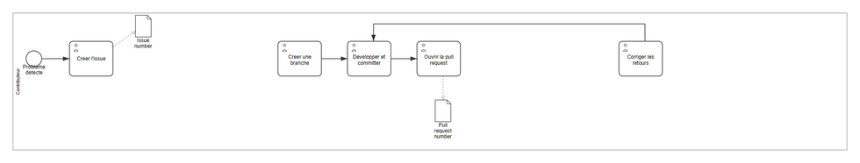
Lane — Contributeur

Mainteneur / CI
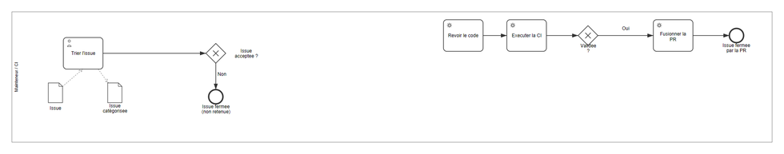
Lane — Mainteneur / CI

Scénarios métier

SC-01 — Contributeur (1 tâche(s))
- Déclenché par : « Probleme detecte »
- Rôle : Contributeur
- Tâches :
- Task_1 Creer l'issue
- Relais vers : Mainteneur / CI
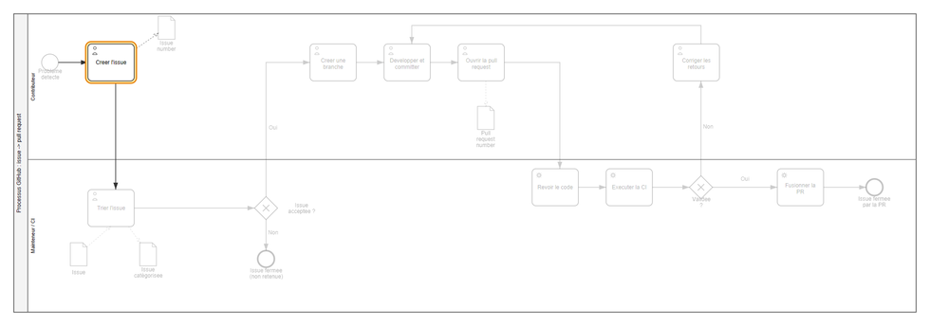
Scénario SC-01 — tâches mises en évidence

SC-02 — Mainteneur / CI (1 tâche(s))
- Déclenché par : « Probleme detecte »
- Résultat(s) : « Issue fermee (non retenue) »
- Rôle : Mainteneur / CI
- Tâches :
- Task_2 Trier l'issue
- Relais vers : Contributeur
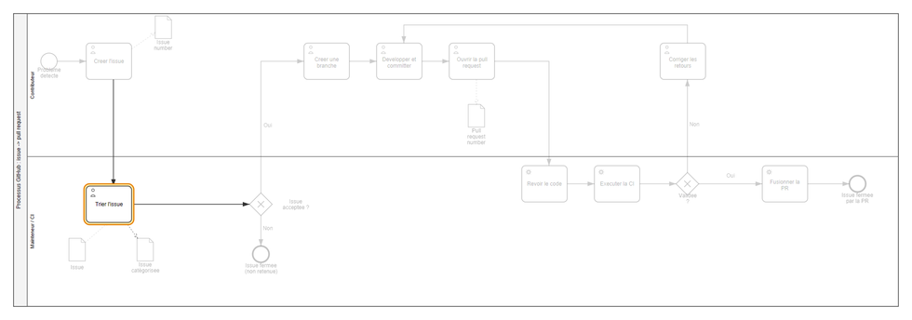
Scénario SC-02 — tâches mises en évidence

SC-03 — Contributeur (3 tâche(s))
- Déclenché par : « Probleme detecte »
- Rôle : Contributeur
- Tâches :
- Task_3 Creer une branche
- Task_4 Developper et committer
- Task_5 Ouvrir la pull request
- Relais vers : Mainteneur / CI
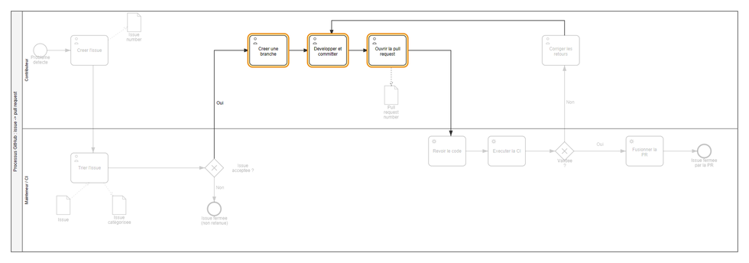
Scénario SC-03 — tâches mises en évidence

SC-04 — Mainteneur / CI (3 tâche(s))
- Déclenché par : « Probleme detecte »
- Résultat(s) : « Issue fermee par la PR »
- Rôle : Mainteneur / CI
- Tâches :
- Task_6 Revoir le code
- Task_7 Executer la CI
- Task_9 Fusionner la PR
- Relais vers : Contributeur
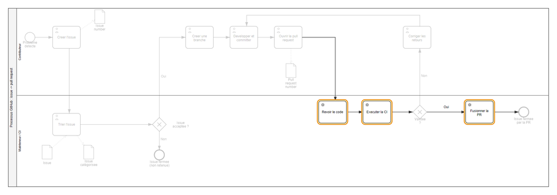
Scénario SC-04 — tâches mises en évidence

SC-05 — Contributeur (1 tâche(s))
- Déclenché par : « Probleme detecte »
- Rôle : Contributeur
- Tâches :
- Task_8 Corriger les retours
- Reprise (retour vers) : « Developper et committer » (SC-03)
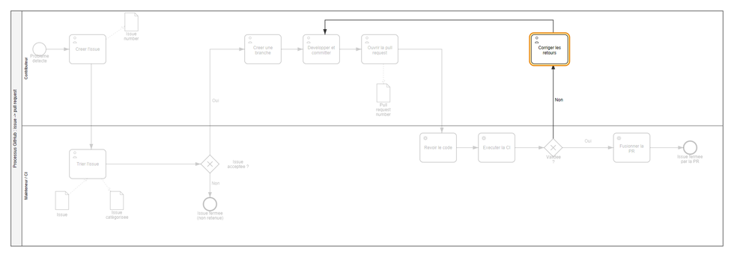
Scénario SC-05 — tâches mises en évidence

Scénarios alternatifs (événements limites)
Aucun événement limite (boundary event) détecté.

User stories

US-Task_1 — Creer l'issue
En tant que Contributeur,
je veux creer l'issue,
afin de faire progresser le processus métier.

Données manipulées
- Données de sortie : Issue number

Critères d'acceptation
- La donnée de sortie « Issue number » est produite à l'issue de l'action.
- Lorsque « Creer l'issue » est terminé, alors le processus poursuit vers « Trier l'issue ».

Traçabilité
- Élément BPMN : Task_1
- Type BPMN : userTask
- Lane / rôle : Contributeur

US-Task_2 — Trier l'issue
En tant que Mainteneur / CI,
je veux trier l'issue,
afin de atteindre le résultat : Issue fermee (non retenue).

Données manipulées
- Données d'entrée : Issue
- Données de sortie : Issue catégorisee

Critères d'acceptation
- La donnée de sortie « Issue catégorisee » est produite à l'issue de l'action.
- Étant donné la condition « Non », lorsque « Trier l'issue » est terminé, alors le processus poursuit vers « Issue fermee (non retenue) ».
- Étant donné la condition « Oui », lorsque « Trier l'issue » est terminé, alors le processus poursuit vers « Creer une branche ».

Traçabilité
- Élément BPMN : Task_2
- Type BPMN : userTask
- Lane / rôle : Mainteneur / CI

US-Task_3 — Creer une branche
En tant que Contributeur,
je veux creer une branche,
afin de faire progresser le processus métier.

Critères d'acceptation
- Lorsque « Creer une branche » est terminé, alors le processus poursuit vers « Developper et committer ».

Traçabilité
- Élément BPMN : Task_3
- Type BPMN : userTask
- Lane / rôle : Contributeur

US-Task_4 — Developper et committer
En tant que Contributeur,
je veux developper et committer,
afin de faire progresser le processus métier.

Critères d'acceptation
- Lorsque « Developper et committer » est terminé, alors le processus poursuit vers « Ouvrir la pull request ».

Traçabilité
- Élément BPMN : Task_4
- Type BPMN : userTask
- Lane / rôle : Contributeur

US-Task_5 — Ouvrir la pull request
En tant que Contributeur,
je veux ouvrir la pull request,
afin de faire progresser le processus métier.

Données manipulées
- Données de sortie : Pull request number

Critères d'acceptation
- La donnée de sortie « Pull request number » est produite à l'issue de l'action.
- Lorsque « Ouvrir la pull request » est terminé, alors le processus poursuit vers « Revoir le code ».

Traçabilité
- Élément BPMN : Task_5
- Type BPMN : userTask
- Lane / rôle : Contributeur

US-Task_6 — Revoir le code
En tant que Mainteneur / CI,
je veux revoir le code,
afin de faire progresser le processus métier.

Critères d'acceptation
- Lorsque « Revoir le code » est terminé, alors le processus poursuit vers « Executer la CI ».

Traçabilité
- Élément BPMN : Task_6
- Type BPMN : serviceTask
- Lane / rôle : Mainteneur / CI

US-Task_7 — Executer la CI
En tant que Mainteneur / CI,
je veux executer la ci,
afin de faire progresser le processus métier.

Critères d'acceptation
- Étant donné la condition « Non », lorsque « Executer la CI » est terminé, alors le processus poursuit vers « Corriger les retours ».
- Étant donné la condition « Oui », lorsque « Executer la CI » est terminé, alors le processus poursuit vers « Fusionner la PR ».

Traçabilité
- Élément BPMN : Task_7
- Type BPMN : serviceTask
- Lane / rôle : Mainteneur / CI

US-Task_9 — Fusionner la PR
En tant que Mainteneur / CI,
je veux fusionner la pr,
afin de atteindre le résultat : Issue fermee par la PR.

Critères d'acceptation
- Lorsque « Fusionner la PR » est terminé, alors le processus poursuit vers « Issue fermee par la PR ».

Traçabilité
- Élément BPMN : Task_9
- Type BPMN : serviceTask
- Lane / rôle : Mainteneur / CI

US-Task_8 — Corriger les retours
En tant que Contributeur,
je veux corriger les retours,
afin de faire progresser le processus métier.

Critères d'acceptation
- Lorsque « Corriger les retours » est terminé, alors le processus poursuit vers « Developper et committer ».

Traçabilité
- Élément BPMN : Task_8
- Type BPMN : userTask
- Lane / rôle : Contributeur

Règles de gestion candidates
- RG-Gateway_2-1: si « Non », alors orienter le processus vers « Corriger les retours ».
- RG-Gateway_2-2: si « Oui », alors orienter le processus vers « Fusionner la PR ».
- RG-Gateway_2-EXCLUSIVITÉ: une seule branche sortante de « Validee ? » peut être sélectionnée.
- RG-Gateway_1-1: si « Non », alors orienter le processus vers « Issue fermee (non retenue) ».
- RG-Gateway_1-2: si « Oui », alors orienter le processus vers « Creer une branche ».
- RG-Gateway_1-EXCLUSIVITÉ: une seule branche sortante de « Issue acceptee ? » peut être sélectionnée.

Matrice de traçabilité
ID BPMN | Type | Nom | Lane / rôle | User story | Scénario
Task_1 | userTask | Creer l'issue | Contributeur | US-Task_1 | SC-01
Task_2 | userTask | Trier l'issue | Mainteneur / CI | US-Task_2 | SC-02
Task_3 | userTask | Creer une branche | Contributeur | US-Task_3 | SC-03
Task_4 | userTask | Developper et committer | Contributeur | US-Task_4 | SC-03
Task_5 | userTask | Ouvrir la pull request | Contributeur | US-Task_5 | SC-03
Task_6 | serviceTask | Revoir le code | Mainteneur / CI | US-Task_6 | SC-04
Task_7 | serviceTask | Executer la CI | Mainteneur / CI | US-Task_7 | SC-04
Task_9 | serviceTask | Fusionner la PR | Mainteneur / CI | US-Task_9 | SC-04
Task_8 | userTask | Corriger les retours | Contributeur | US-Task_8 | SC-05

Vue atomique (par activité)

Task_1 — Creer l'issue
- Type : userTask | Rôle : Contributeur
- Données de sortie : Issue number

Task_2 — Trier l'issue
- Type : userTask | Rôle : Mainteneur / CI
- Données d'entrée : Issue
- Données de sortie : Issue catégorisee

Task_3 — Creer une branche
- Type : userTask | Rôle : Contributeur

Task_4 — Developper et committer
- Type : userTask | Rôle : Contributeur

Task_5 — Ouvrir la pull request
- Type : userTask | Rôle : Contributeur
- Données de sortie : Pull request number

Task_6 — Revoir le code
- Type : serviceTask | Rôle : Mainteneur / CI

Task_7 — Executer la CI
- Type : serviceTask | Rôle : Mainteneur / CI

Task_9 — Fusionner la PR
- Type : serviceTask | Rôle : Mainteneur / CI

Task_8 — Corriger les retours
- Type : userTask | Rôle : Contributeur

